Начальная страница <- Как сделать …

Настройка ЭДО у контрагента
В справочнике «Контрагенты» откройте карточку контрагента. Перейдите на закладку «ЭДО».
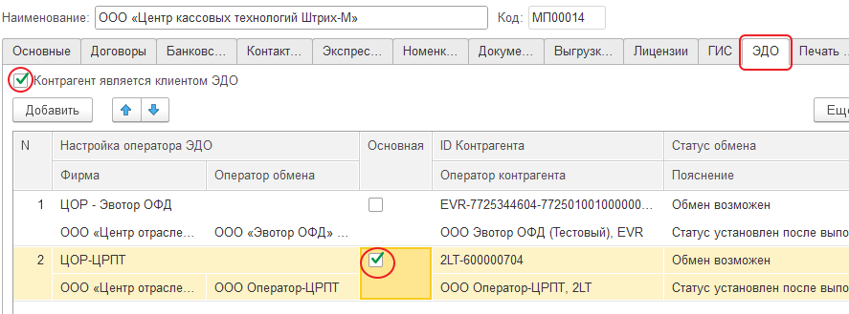Форма закладки «ЭДО» справочника «Контрагенты»
Задайте флаг «Контрагент является клиентом ЭДО» Нажмите кнопку «Добавить».
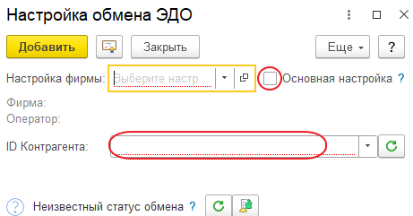Форма «Настройка обмена ЭДО» у контрагента
В поле «Настройка фирмы» выберите в справочнике «Настройка работы с операторами ЭДО» нужную настройку и нажмите «Выбрать». Если нужной настройки в справочнике нет, нажатием кнопки «Создать» сформируйте её используя «Помощник подключения к ЭДО» (см. «Настройка клиента ЭДО у фирмы»).\\= Система в фоновом режиме запросит идентификатор контрагента у выбранного оператора ЭДО и автоматически заполнит поле «ID контрагента». При этом строка «Неизвестный статус обмена» заменится на «Готов к обмену».
Если поле «ID контрагента» автоматически не заполнилось, следует, нажатием кнопки «» («Запросить идентификатор контрагента») запросить его вручную.
Кнопка «Запросить идентификатор контрагента»
Если данная настройка обмена ЭДО будет использоваться при обмене с контрагентом по умолчанию, следует задать флаг «Основная настройка». Это можно сделать и позже в закладке «ЭДО» карточки контрагента.

Автоматическое создание настроек контрагента
Для контрагентов в ряде случаев настройки ЭДО создаются автоматически:
1. При создании нового контрагента.
Когда загружается документ ЭДО и контрагент создается по данным ЭДО, то для него автоматически формируются и настройки ЭДО:
— Идентификатор контрагента берется из данных, полученных от ЭДО;
— Настройка заполняется та, что использовалась для загрузки документа;
— Статус обмена устанавливается как «Готов к обмену».
2. При приемке/отклонении входящего документа.
Если контрагент есть в справочнике «Контрагенты», но у него не создана нужная настройка ЭДО, фирма может получить УПД от контрагента. При выполнении операции «Приемка» или «Отклонение», происходит чтение данных контрагента из полученного документа и эти данные записываются как настройка обмена в закладку «ЭДО» карточки контрагента.
При этом может понадобится задание флага «Основная настройка» в закладке «ЭДО» карточки контрагента.

